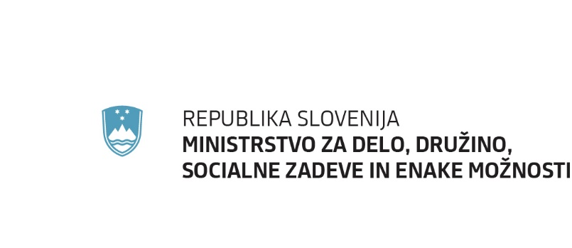

# Obrazec 3: Izjava prijavitelja o izpolnjevanju in sprejemanju razpisnih pogojev

*Izjavo mora podpisati odgovorna oseba prijavitelja.*

|  |  |
| --- | --- |
| Naziv prijavitelja: |  |
| Naslov programa: |  |

I. Izjavljamo, da:

1. smo pravna oseba javnega ali zasebnega prava in imamo v ustanovitvenem aktu ali drugem temeljnem aktu določeno neprofitno delovanje;
2. imamo na dan prijave registrirano dejavnost SKD 87, SKD 88, SKD 94.991 oziroma imamo delovanje na področju prijavljenih vsebin določeno v ustanovitvenem aktu ali drugem temeljnem aktu;
3. nismo v stečajnem postopku, postopku prenehanja delovanja, postopku prisilne poravnave ali postopku likvidacije;
4. imamo zagotovljene ustrezne prostore za izvajanje programa;
5. imamo zagotovljene ustrezne pogoje glede tehnične opremljenosti in imamo v primeru terenskega dela zagotovljeno ustrezno prilagojeno vozilo;
6. imamo za program urejeno, pregledno in sledljivo dokumentacijo, skladno z vsemi predpisi o hrambi dokumentacije in skladno z EU GDPR uredbo o varstvu osebnih podatkov;
7. imamo za prijavljeni program urejen pritožbeni postopek;
8. zagotavljamo brezplačno izvajanje vseh aktivnosti prijavljenega programa, razen v primeru namestitvenih programov (materinski domovi, varne hiše, zatočišča, krizni centri, stanovanjske skupine na področju duševnega zdravja, bivalne skupnosti za invalide, terapevtske skupnosti, komune, stanovanjske skupine za odvisnike, nastanitveni programi za brezdomce ipd.);
9. sredstva, pridobljena na javnem razpisu, ne bodo porabljena za izvajanje javne službe;
10. imamo poravnane vse pogodbene obveznosti iz preteklih razpisov ministrstva oziroma imamo sklenjene dogovore o vračilu sredstev in sredstva redno vračamo;
11. imamo poravnane davke in druge obvezne dajatve v Republiki Sloveniji, zapadle do vključno zadnjega dneva v mesecu pred rokom, določenim za oddajo prijave na javni razpis, oziroma nimamo neporavnanih obveznosti (v višini 50,00 EUR ali več) in smo predložili vse obračune davčnih odtegljajev za dohodke iz delovnega razmerja za zadnjih pet let od dneva oddaje prijave;
12. program izvajamo na območju Republike Slovenije;
13. imamo za program veljavno listino Socialne zbornice Slovenije o strokovni verifikaciji javnega socialnovarstvenega programa;
14. je strokovni vodja/so strokovni vodje zaposleni za polni delovni čas;
15. imamo (a) finančno podporo oziroma (b) soglasje lokalne skupnosti za izvajanje programa *(označite in priložite kopijo soglasja oziroma pogodbe o sofinanciranju);*
16. izpolnjujemo pogoje za prijavljeni socialnovarstveni program in kandidiramo za sofinanciranje 18.000 EUR ali več;
17. smo v letu 2023 izkazali (a) pozitivno poslovanje oziroma (b) smo prijavi priložili sprejet program pokritja presežkov odhodkov nad prihodki (*označite in po potrebi priložite program);*
18. pod kazensko in materialno odgovornostjo jamčimo za resničnost v prijavi navedenih podatkov;
19. smo preučili besedilo javnega razpisa in razpisne dokumentacije in sprejemamo vse pogoje in ostale zahteve, vsebovane v njej;
20. smo seznanjeni in se strinjamo z vsebino vzorca pogodbe o sofinanciranju, ki je sestavni del razpisne dokumentacije;
21. soglašamo, da lahko ministrstvo zahteva dodatna pojasnila ali dokazila v zvezi z ugotavljanjem verodostojnosti navedenih podatkov v vlogi na javni razpis in da lahko za potrebe tega javnega razpisa pridobi dokazila glede izpolnjevanja pogojev iz uradnih evidenc;
22. so osebe, ki sodelujejo pri izvajanju programa, seznanjene s kodeksom etičnih načel v socialnem varstvu in se dejavnosti programa izvajajo skladno z njim;
23. sredstva, pridobljena na javnem razpisu, ne bodo porabljena za neupravičene stroške, navedene v javnem razpisu;
24. soglašamo, da lahko podatke iz prijave uporabi Inštitut RS za socialno varstvo v raziskovalne namene;
25. so prostovoljci v programu seznanjeni z Etičnim kodeksom organiziranega prostovoljstva;
26. prijavljamo program za kratkotrajno dnevno ali celodnevno obravnavo in oskrbo otrok in mladoletnikov, prikrajšanih za normalno družinsko življenje, specializiran preventivni program, namenjen otrokom in mladostnikom s težavami v odraščanju – programi za otroke in mladostnike do 18. leta starosti, kjer poteka več kot 10-urna namestitev uporabnikov: (a) DA, (b) NE. V primeru DA izjavljamo, da bomo pred vključitvijo otrok in mladostnikov, mlajših od 18 let, pridobili od njihovih staršev ali skrbnikov soglasje za vključitev otroka ali mladostnika, mlajšega od 18 let, v programe, kjer poteka več kot 10-urna namestitev uporabnikov.

Opišite način vključevanja in prenehanja sodelovanja uporabnikov v programu *(npr.: podpis dogovora, dogovora s starši/skrbniki, soglasja …):*

1. prijavljamo področje socialnega vključevanja Romov (po točki 8.b) in zaprošamo za zaposlitev laičnega delavca z najmanj višješolsko izobrazbo, ki ima šest mesecev neposrednega dela z romsko populacijo, oziroma v primeru prijave laičnega delavca z najmanj srednješolsko izobrazbo ima uspešno opravljeno Nacionalno poklicno kvalifikacijo za romskega pomočnika ali romskega koordinatorja ali deset mesecev neposrednega dela z romsko populacijo: (a) DA, (b) NE *(Priložite dokazilo o neposrednem delu z romsko populacijo ali dokazilo o opravljeni Nacionalni poklicni kvalifikaciji za romskega pomočnika ali romskega koordinatorja).*

|  |  |  |
| --- | --- | --- |
| Kraj in datum: |  | Podpis odgovorne osebe prijavitelja: |